**Conjuntos Numéricos**

(Roberta Teixeira)

**- Conjuntos Numéricos**

*

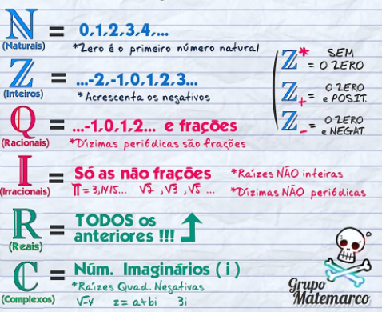

**- Desigualdades** : podem ser utilizadas para resolver problemas que envolvem inequações

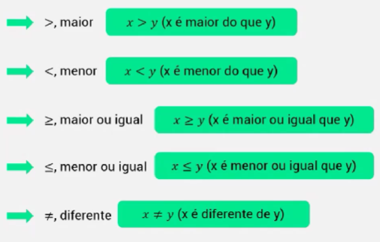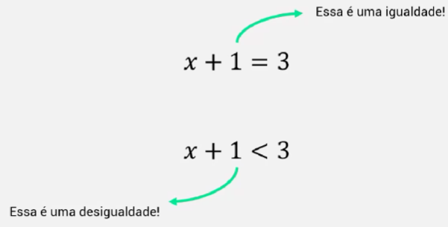

**- Valor Absoluto**

* Expressa uma distância...

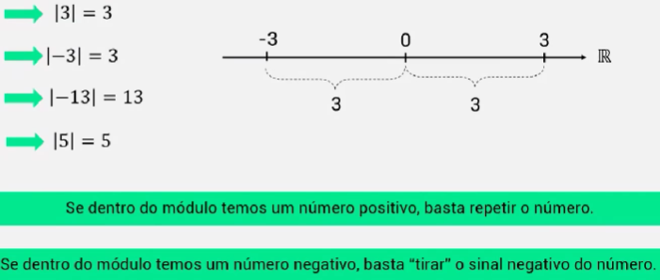

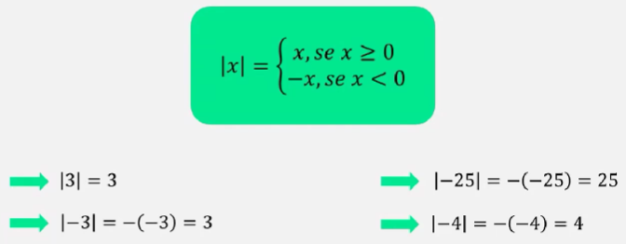

**- Intervalos**



